Python Assign Dictionary

248518 Gaurav b Raskar

Q.1.

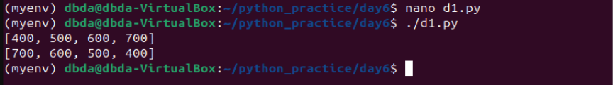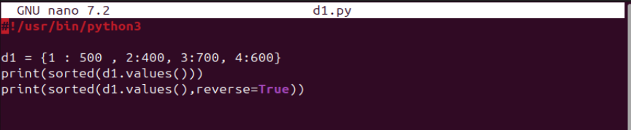

Q.2.

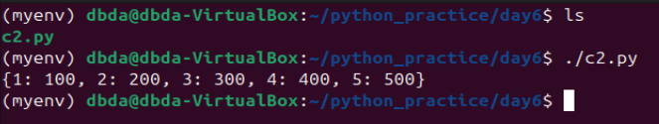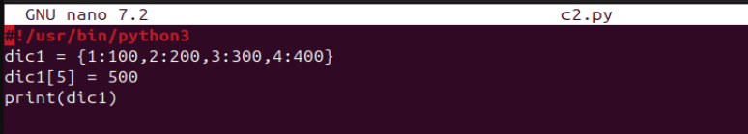

Q.3.

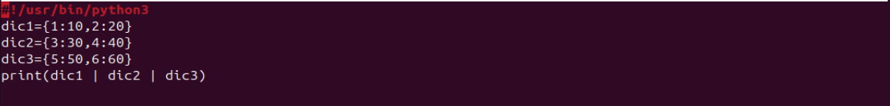

Q.4.

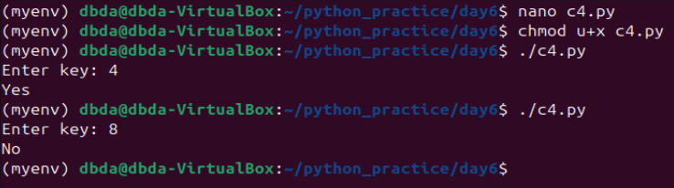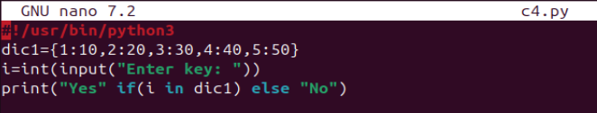

Q.5.

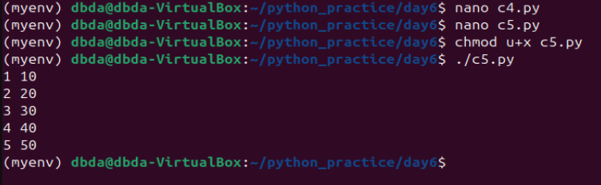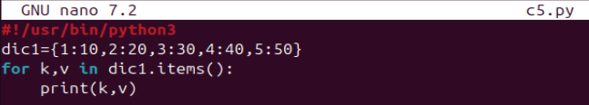

Q.6.

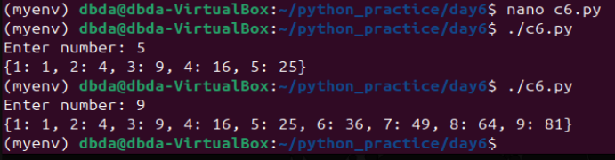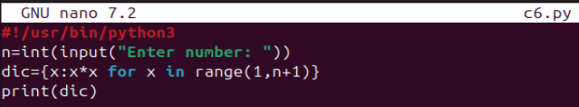

Q.7.

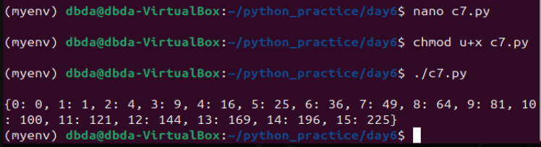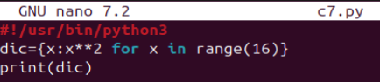

Q.8.

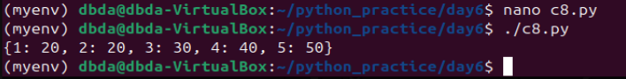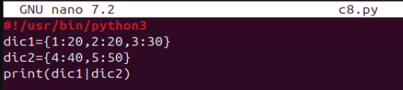

Q.9.

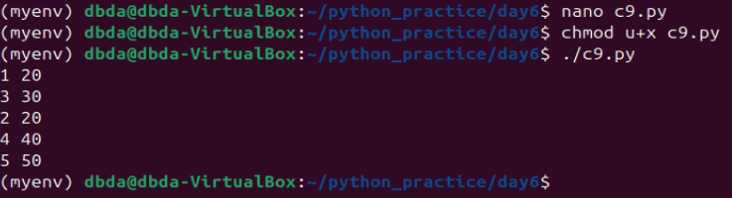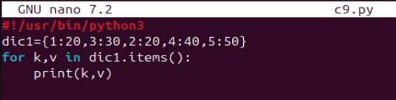

Q.10.

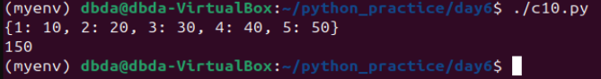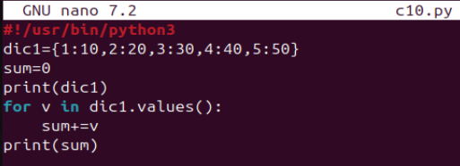

Q.11.

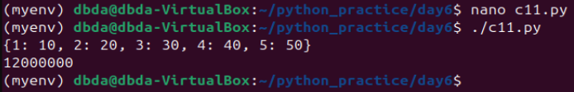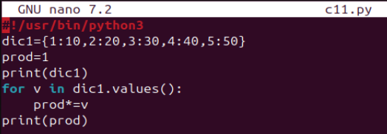

Q..12.

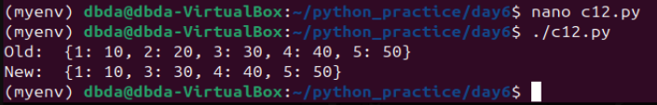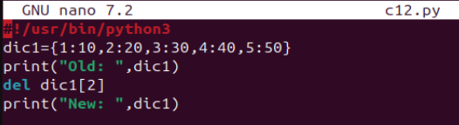

Q.13.

